Краткая информация о проекте
ИРН и наименование проекта: | AP15473215 «Разработка ресурсосберегающих и конкурентоспособных устройств релейной защиты электродвигателей»
Сроки реализации: | 04.10.2022-31.12.2024
Актуальность: | Тема проекта посвящена одной из проблем электроэнергетики, а именно ресурсосбережению в релейной защите приемников электрической энергии, таких как асинхронные электродвигатели, которые являются самыми крупными потребителями. Существует немало способов решения данной проблемы, но наиболее подходящим, как нам кажется, является замена металлоемких трансформаторов тока на альтернативные более дешевые датчики тока. При этом будет не лишним упомянуть, что трансформаторы тока, используемые в большинстве релейных защит, имеют большие погрешности при насыщении (до 10%) и подвержены высоким перенапряжениям во вторичных цепях. В качестве таких альтернативных датчиков могут выступать все возможные магнитоуправляемые элементы, к которым также можно отнести герконы и катушки индуктивности. При этом в отличие от катушек индуктивности, выполняющих только роль датчиков тока, герконы могут еще и выполнять роль аналого-цифрового преобразователя.
Цель: | Разработка ресурсосберегающих и конкурентоспособных устройств релейной защиты электродвигателей.
Ожидаемые и достигнутые результаты: | В процессе реализации проекта ожидается разработка четырех схем устройств релейной защиты электродвигателей на магнитоуправляемых элементах. В том числе схема быстродействующей многофункциональной защиты низковольтного электродвигателя с диагностикой неисправностей и схема ресурсосберегающей защиты от многофазных и витковых замыканий в электродвигателях, у которых нельзя установить трансформаторы тока в нулевых выводах. Все предложенные схемы защит будут обладать достаточными быстродействием и чувствительностью к повреждениям внутри обмотки статора электродвигателя.
Результаты за 1-ый год исследований | Произведена закупка оборудования и материалов:  - электродвигатель АИР 100L4 У1 4кВт*1500об/мин IM1081 лапы;  - контакторы КМИ-23260 32А в оболочке 220В ИЭК;  - бумага офисная - А4 500л. 80гр. "SVETOCOPY".  Поданы заявки на изобретения.
Результаты за 2-ый год исследований | Патенты на изобретение:  1) Евразийский патент № 044189. Способ защиты трехфазного электродвигателя от коротких замыканий // Калтаев А.Г., Клецель М.Я. Опубл. 28.07.2023, Бюл. № 7. – 3 с.  Статьи в научных изданиях, рекомендованных КОКСНВО МНВО РК:  1) Калтаев А.Г. Устройство для защиты n электродвигателей от коротких замыканий // Вестник Торайгыров университета. Энергетическая серия. – 2023. – №4. – С. 177-187.  Публикации в международных научных конференциях:  1) Калтаев А.Г., Мусаев Ж.Б., Бабашев С.М. Конструкция для крепления герконовых реле внутри коробки выводов мощных электродвигателей // Материалы международной научно-практической конференции «XV Торайгыровские чтения». – Павлодар, 2023 г. – Том 3. – С. 376-380.
Результаты за 3-ый год исследований | Патенты на изобретение:  1) Калтаев А.Г., Клецель М.Я. Устройство защиты трехфазного электродвигателя с датчиками магнитных потоков вне его // Патент РК № 36634. – Опубл. 01.03.2024, Бюл. № 9. – 5 с: ил.;  2) Калтаев А.Г., Клецель М.Я. Измерительный орган для токовой защиты электродвигателя // Патент РК № 36635. – Опубл. 01.03.2024, Бюл. № 9. – 4 с: ил.;  3) Калтаев А.Г., Клецель М.Я. Устройство защиты трехфазного электродвигателя // Патент РК № 36684. – Опубл. 05.04.2024, Бюл. № 14. – 5 с: ил.;  4) Евразийский патент № 048600. Измерительный орган для токовых защит // Калтаев А.Г. Опубл. 17.12.2024, Бюл. № 12. – 5 с.;  5) Евразийский патент № 048531. Устройство для защиты электродвигателя от витковых замыканий // Калтаев А.Г., Клецель М.Я., Казбеков Е.Ж. Опубл. 10.12.2024, Бюл. № 12. – 4 с.  Статьи в научных изданиях, рекомендованных КОКСНВО МНВО РК:  1) Калтаев А.Г. Устройство защиты электродвигателя от витковых замыканий // Вестник Торайгыров университета. Энергетическая серия. – 2024. – №2. – С. 143-152.  Публикации в международных научных конференциях:  1) Калтаев А.Г., Мусаев Ж.Б. Конструкция для крепления герконовых реле токовых защит кабелей // Материалы международной научной конференции «XXIV Сатпаевские чтения». – Павлодар, 2024 г. – Том 11. – С. 40-44.
Состав научно-исследовательской группы
 | Калтаев Абдулла Габдылманапулы
 | Научный руководитель проекта
 | Дата рождения: 07.05.1991 г.
 | Ученая степень/академическая степень: PhD доктор
 | Основное место работы: НАО «Торайгыров университет»
 | Область научных интересов: релейная защита электроэнергетических систем и систем электроснабжения.
 | Researcher ID: ABE-9871-2021
 | Scopus Author ID: 57200879198
 | ORCID: 0000-0003-1684-3347
Список публикаций:
1. Kletsel M., Kaltayev A., Mashrapov B. Resource-saving protection of powerful electric motors //Przeglad Elektrotechniczny. – 2017. – Т. 93. – №. 5. – P. 40-43.
2. Kaltayev A., Mashrapov B., Talipov O. Designs for mounting reed switches in closed complete current conductors and on cable lines //2020 International Conference on Industrial Engineering, Applications and Manufacturing (ICIEAM). – IEEE, 2020. – P. 1-5.
3. Barukin A., Kaltayev A., Lenkov Y. Majority voting schemes of differential protections without current transformers with functional diagnostics for converting units and electric motors //2020 International Conference on Industrial Engineering, Applications and Manufacturing (ICIEAM). – IEEE, 2020. – P. 1-5.
4. Kletsel M. et al. Constructive features of resource-saving reed relay protection and measurement devices //Rev Roumaine des Sciences Techniques-Series Electrotechnique et Energetique. – 2019. – Т. 64. – №. 4. – P. 309-315.

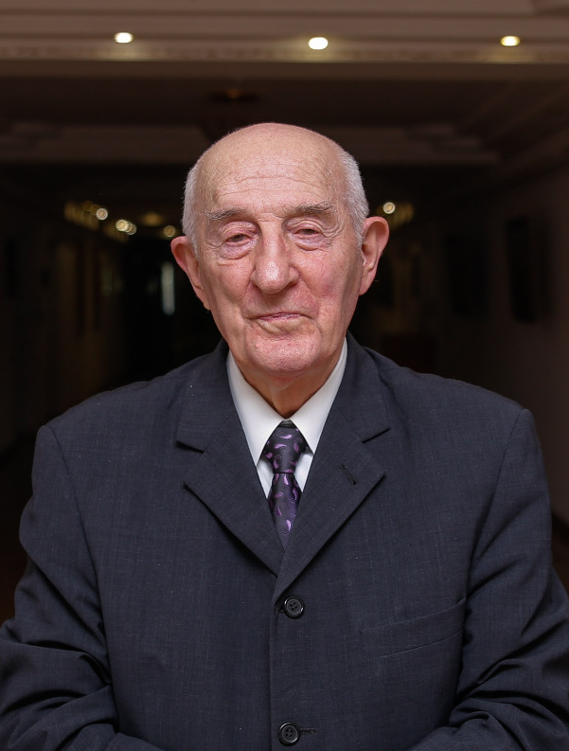 | Клецель Марк Яковлевич
 | Научный консультант
 | Дата рождения: 26.07.1937г.
 | Ученая степень/академическая степень: доктор технических наук, профессор
 | Основное место работы: НАО «Торайгыров университет»
 | Область научных интересов: релейная защита и автоматика электроэнергетических систем.
 | Researcher ID: ABE-3453-2021
 | Scopus Author ID: 6603237321
 | ORCID: 0000-0003-4000-8915
Список публикаций:
1. Barukin A.S., Kletsel M.Ya., Dinmukhanbetova A.Zh., Amirbek D.A. Introduction of an Auxiliary Breaker into the Generator-Transformer Block for Energy Saving in Open Switchgear Circuits of Power Plants // Energetika. Proceedings of CIS Higher Education Institutions and Power Engineering Associations. – 2023. – Т. 66. – № 4. – P. 333-343.
2. M. Kletsel, V. Borodenko, A. Barukin, A. Kaltayev, R. Mashrapova. Constructive features of resource-saving reed relay protection and measurement devices // Romanian Rev of Technical Sciences-Electrotechnical and Energy Series. – 2019. – №4. – P. 309-315.
3. M. Kletsel, B. Mashrapov, R. Mashrapova Reed switch protection of double-circuit lines without current and voltage transformers // International Journal of Electrical Power & Energy Systems. – 2023. – Т. 154. – P. 109457.
4. Goryunov V., Kletsel M., Mashrapov B., Mussayev Z., Talipov O. Resource-saving current protections for electrical installations with isolated phase busducts // Alexandria Engineering Journal. – 2022. – Т. 61. – №. 8. – P. 6061-6069.
5. M. Kletsel, Zhantlesova, A., Mayshev, P., B. Mashrapov, Issabekov, D. New filters for symetrical current components // International Journal of Electrical Power and Energy Systems – 2018. – T 101. – Р. 85-91.
6. Kletsel M.Y., Mashrapov B. E., Isabekov D. D., Amrenova D. Reed-Switch-Based Relay Protection without Current Transformers // Russian Electrical Engineering. – 2022. – Т. 93. – №. 4. – P. 247-253.

